LAPORAN 4
Pemrograman Berbasis Web
“JavaScript”

Dosen Pengampu:
Ir.Kartono Pinaryanto S.T., M.Cs.

Disusun oleh:
NAMA: Vio Febrian
NIM: 255314118

PROGRAM STUDI INFORMATIKA
FAKULTAS SAINS DAN TEKNOLOGI
UNIVERSITAS SANATA DHARMA
YOGYAKARTA
2026
- Pendahuluan
- Latar belakang
Webside sudah menjadi salah satu media untuk memberikan dan mengelola informasi yang sudah banyak digunakan oleh masyarakat digital. Agar informasi dapat disajikan dengan baik dan mudah dipahami oleh pengguna, diperlukan pemahaman mengenai struktur halaman, cara mengatur tampilan yang baik dalam proses pembuatan webside, serta supaya webside menjadi lebih interaktif.
Praktikum pemograman berbasis web kali ini, memberikan tugas untuk membuat sebuah kalkulator sederhana berbasis web yang berfungsi untuk menghitung 2 bilangan dengan operator yang kita pilih. Praktikum ini mengenalkan konsep dasar javascript seperti menampilkan teks ke elemen HTML, variabel, tipe data, operator, fungsi, event, percabangan, hingga perulangan. Dibantu oleh HTML untuk membangun struktur dan isi halaman serta CSS untuk mengatur tampilan, tata letak, warna, dan ukuran halaman.
Melalui pembuatan kalkulator sederhana berbasis web ini, mahasiswa diharapkan dapat menerapkan konsep dasar javascript yang telah dipelajari, terutama dalam penggunaan variabel, tipe data, operator, dan fungsi. Pembuatan webside juga dapat membantu mahasiswa memahami bagaimana sebuah halaman web dirancang agar informasi yang ditampilkan lebih terstruktur dan nyaman digunakan.
- Tujuan
Tujuan dari praktikum kali ini adalah:
- Memahami konsep dasar JavaScript dan cara kerjanya pada halaman web.
- Mengimplementasikan program JavaScript, baik yang ditulis di dalam file HTML (internal) maupun di file terpisah (eksternal).
- Membuat kalkulator sederhana yang membaca input dari pengguna dan menampilkan hasil perhitungan berdasarkan operator yang dipilih.
- Manfaat
Manfaat praktikum kali ini adalah:
- Mahasiswa memahami cara membuat halaman web yang interaktif.
- Mahasiswa terbiasa memakai getElementById untuk membaca dan mengubah isi elemen HTML.
- Menjadi dasar untuk mempelajari materi web yang lebih lanjut, seperti validasi form dan pengolahan data di sisi klien.

- Landasan Teori
- JavaScript
JavaScript adalah bahasa pemogram yang dijalankan menggunakan browser untuk membuat halaman web menjadi lebih interaktif dan dinamis. Bersama dengan HTML untuk mengatur stuktur dan isi halaman dan CSS untuk mengatur tampilan halaman, JavaScript berperan untuk mengatur interaksi/perilaku halaman.
JavaScript punya 2 gaya penulisan, yaitu Internal, kode ditulis didalam tag <script> pada file HTML, dan eksternalm kode ditulis di file berbeda dari file HTML. File tersebut berekstensi .js, lalu dipanggil dengan atribut scr pada tag <script>. Cara ini membuat struktur kode lebih rapi dan lebih mudah dirawat dan didebug.
- DOM (Document Object Model)
DOM (Document Object Model) adalah representasi struktur halaman HTML dalam bentuk objek yang bisa diakses lewat JavaScript. Metode document.getElementById(id) mengambil elemen berdasarkan atribut id-nya. Properti innerHTML mengubah isi elemen yang tag HTML didalamnya juga ikut dibaca sebagai elemen, sedangkan value dipakai untuk membaca atau menulis isi elemen <input>.
- Variabel dan Tipe Data
Variabel adalah tempat menyimpan nilai, dideklarasi dengan var, let, dan const. JavaScript bersifat case-sensitive, sehingga nama dan Nama dianggap berbeda. Tipe data yang dipelajari, diantaranya:
- Number, bilangan yang ditulis tanpa tanda petik 2 (“”).
- String, test yang ditulis dengan tanda petik 2 (“”).
- Array, kumpulan nilai dalam satu variabel, diakses lewat indeks yang dimulai dari 0.
- Object, Kumpulan pasang properti dan nilai, diakses dengan namaObject.properti.

- Operator Aritmatika
Operator aritmatika adalah opetator yang digunakan untuk melakukan perhitungan dasar seperti penjumlahan (+), pengurangan (-), perkalian (*), dan pembagian (/). Selain itu, ada modulus (%) untuk mencari sisa hasil bagi, increment (++) untuk tambah 1, dan decrement (--) untuk kurang 1.
- Fungsi dan Event
Function adalah blok kode bernama yang menjalankan tugas tertentu dan bisa dipanggil berulang kali tanpa perlu menulis ulang kodenya. Function dideklarasikan dengan kata kunci function diikuti nama dan tanda kurung, lalu isinya ditulis di dalam kurung kurawal {}. Fungsi juga dapat mengembalikan nilai lewat return, kemudian bisa disimpan ke variabel atau langsung ditampilkan ke elemen HTML.
Fungsi bisa dihubungkan ke event, yaitu kejadian yang dipicu pengguna di halaman, misalnya klik tombol. Dengan atribut onclick, fungsi tidak langsung berjalan saat halaman dibuka, tetapi baru dieksekusi ketika elemen tersebut diklik. Pola inilah yang dipakai pada kalkulator, di mana setiap tombol memanggil fungsi perhitungannya masing-masing.
- Percabangan dan Pengulangan
Percabangan memungkinkan program mengambil keputusan berdasarkan kondisi tertentu. Pernyataan switch membandingkan nilai sebuah variabel dengan beberapa case, lalu menjalankan blok kode pada case yang cocok. Break dipakai untuk menghentikan eksekusi setelah blok tersebut selesai, sedangkan default berjalan sebagai pilihan cadangan jika tidak ada case yang cocok.
Perulangan dipakai untuk menjalankan blok kode yang sama berulang kali tanpa perlu menulisnya satu per satu. Pernyataan for terdiri dari tiga bagian: nilai awal, kondisi berhenti, dan perubahan nilai pada setiap putaran. Perulangan akan terus berjalan selama kondisi bernilai benar, sehingga kode yang panjang bisa diringkas.
- Objek Date
Date adalah objek bawaan JavaScript untuk mengelola tanggal dan waktu. Dengan new Date(), JavaScript membuat objek yang berisi tanggal dan waktu saat ini berdasarkan jam pada perangkat pengguna. Nilainya bisa langsung ditampilkan ke halaman atau diolah lagi untuk mengambil bagian tertentu seperti hari, bulan, dan tahun.

- Perancangan
Index.html
<!DOCTYPE html>
<html lang="en">
<head>
<meta charset="UTF-8">
<meta name="viewport" content="width=device-width, initial-scale=1.0">
<title>kalkulator Sederhana</title>
<link rel="stylesheet" href="Style.css">
</head>
<body>
<div class="kalkulator">
<h1>KALKULATOR SEDERHANA</h1>
<div class="input">
<label>Bilangan 1</label>
<input id="Bilangan 1" type="number" placeholder="Masukkan bilangan 1">
</div>
<div class="input">
<label>Bilangan 2</label>
<input id="Bilangan 2" type="number" placeholder="Masukkan bilangan 2">
</div>
<div class="buttons">
<button onclick="Tambah()">
Tambah
</button>
<button onclick="Kurang()">
Kurang
</button>
<button onclick="Kali()">
Kali
</button>
<button onclick="Bagi()">
Bagi
</button>
<button onclick="Modulus()">
Modulus
</button>
</div>
<div class="hasil">
<label>Hasil</label>
<input id="hasil" readonly>
</div>
</div>
<script src="ScriptKalkulator.js"></script>
</body>
</html>
Style.css
* {
margin: 0;
padding: 0;
box-sizing: border-box;
}

body {
margin: 0;
min-height: 100vh;
justify-content: center;
align-items: center;
display: flex;
background-color: #eef2f7;
font-family: Arial, Helvetica, sans-serif;
}

.kalkulator {
width: 390px;
padding: 10px;
background-color: white;
border-radius: 15px;
}

h1 {
margin-top: 10px;
margin-bottom: 25px;
text-align: center;
font-size: 25px;
}

.input, .hasil {
display: flex;
flex-direction: column;
margin-bottom: 15px;
}

label {
margin-top: 6px;
margin-bottom: 6px;
font-weight: bold;
}

input {
padding: 10px;
border: 1px solid #ccc;
border-radius: 7px;
font-size: 15px;
}

input:focus {
outline: none;
border-color: #4a90e2;
}

button {
padding: 10px;
border: none;
border-radius: 7px;
background-color: #4a90e2;
color: white;
font-size: 15px;
cursor: pointer;
}

button:hover {
background-color: #357abd;
}

.buttons {
display: grid;
grid-template-columns: repeat(2, 1fr);
gap: 10px;
margin-bottom: 6px;
}

#hasil {
background-color: #f3f4f6;
font-weight: bold;
}
ScriptKalkulator.js
function Tambah() {
let bilangan1 = Number(document.getElementById("Bilangan 1").value);
let bilangan2 = Number(document.getElementById("Bilangan 2").value);
document.getElementById("hasil").value = bilangan1 + bilangan2;
}

function Kurang() {
let bilangan1 = Number(document.getElementById("Bilangan 1").value);
let bilangan2 = Number(document.getElementById("Bilangan 2").value);
document.getElementById("hasil").value = bilangan1 - bilangan2;
}

function Kali() {
let bilangan1 = Number(document.getElementById("Bilangan 1").value);
let bilangan2 = Number(document.getElementById("Bilangan 2").value);
document.getElementById("hasil").value = bilangan1 * bilangan2;
}

function Bagi() {
let bilangan1 = Number(document.getElementById("Bilangan 1").value);
let bilangan2 = Number(document.getElementById("Bilangan 2").value);
document.getElementById("hasil").value = bilangan1 / bilangan2;
}

function Modulus() {
let bilangan1 = Number(document.getElementById("Bilangan 1").value);
let bilangan2 = Number(document.getElementById("Bilangan 2").value);
document.getElementById("hasil").value = bilangan1 % bilangan2;
}

function HapusHasil() {
document.getElementById("hasil").value = 0;
}

- Hasil dan Pembahasan
Output web browser
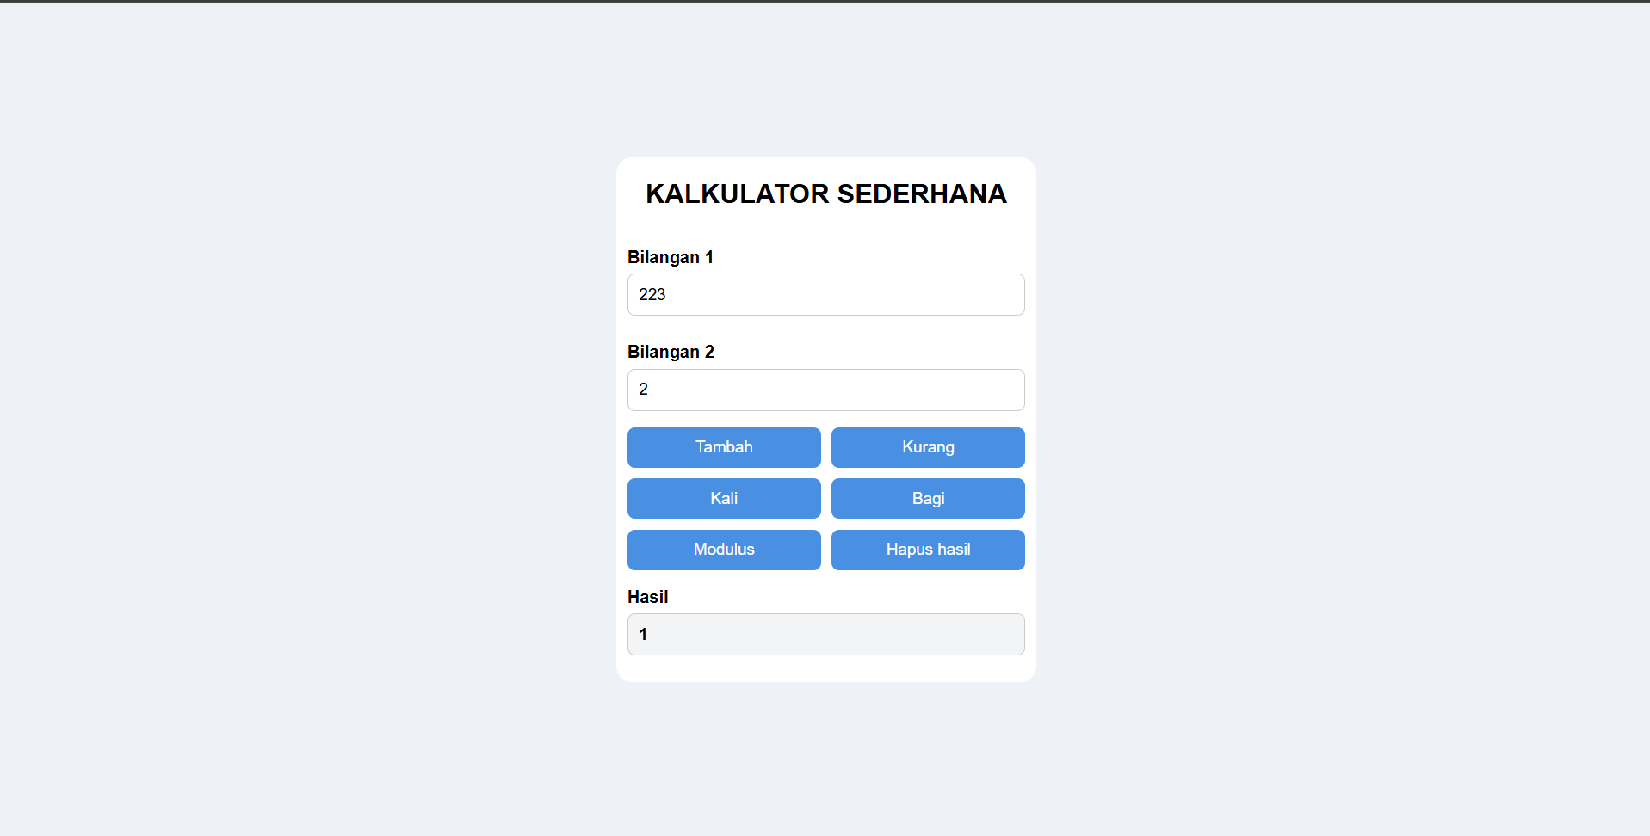
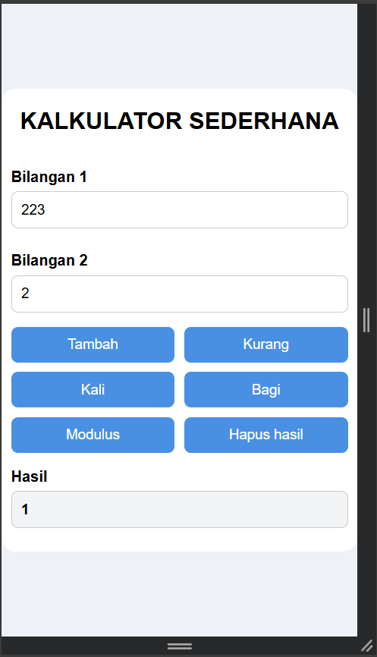

Latihan 1
<!DOCTYPE html>
<html lang="en">
<head>
<meta charset="UTF-8">
<meta name="viewport" content="width=device-width, initial-scale=1.0">
<title>Belajar Javascript Platfrom</title>
</head>
<body>
<h1>Belajar Javascript</h1>
<div id="nama"></div>
<script>
document.getElementById("nama").innerHTML = "Mata Kuliah Pemograman Platform Internal";
</script>
</body>
</html>
Output dan temuan
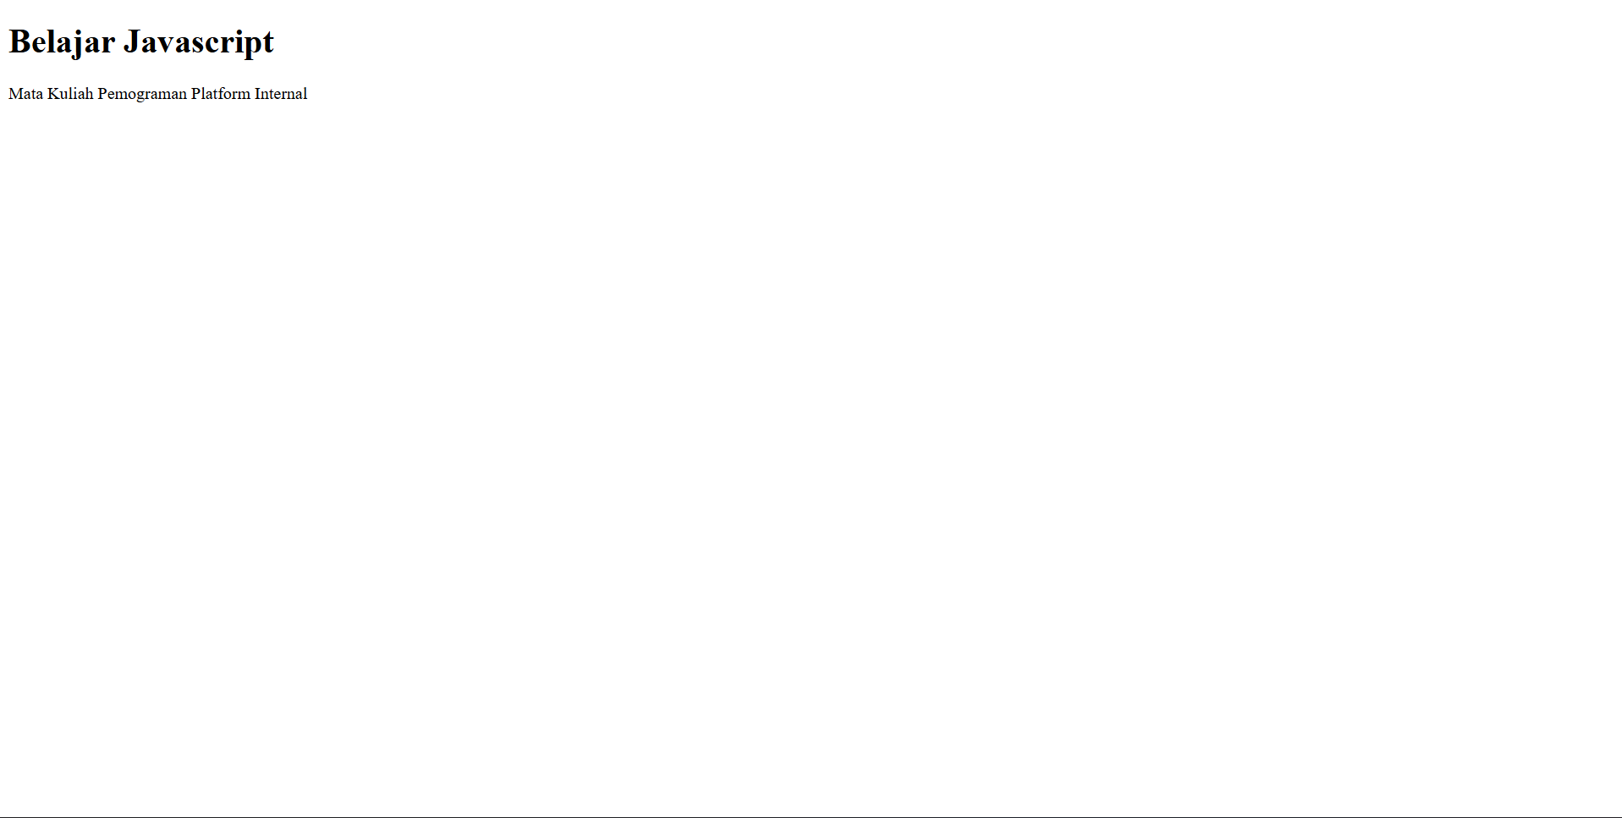
Aku menemukan perbedaan antara innerText dan innerHTML. innerText digunakan untuk mengatur teks, sedangkan innerHTML digunakan untuk mengatur elemen html. Jadi, tag seperti <b> akan dibaca sebagai teks oleh innerText, berbeda dengan innerHTML yang membacanya sebagai elemen.
Latihan 2
<!DOCTYPE html>
<html lang="en">
<head>
<meta charset="UTF-8">
<meta name="viewport" content="width=device-width, initial-scale=1.0">
<title>Document</title>
</head>
<body>
<h1>Belajar Javascript</h1>
<div id="nama"></div>
<script type="text/javascript" src="belajar.js"></script>
</body>
</html>

belajar.js
document.getElementById("nama").innerHTML = "Mata Kuliah Pemograman Platform Internal";

Output dan temuan
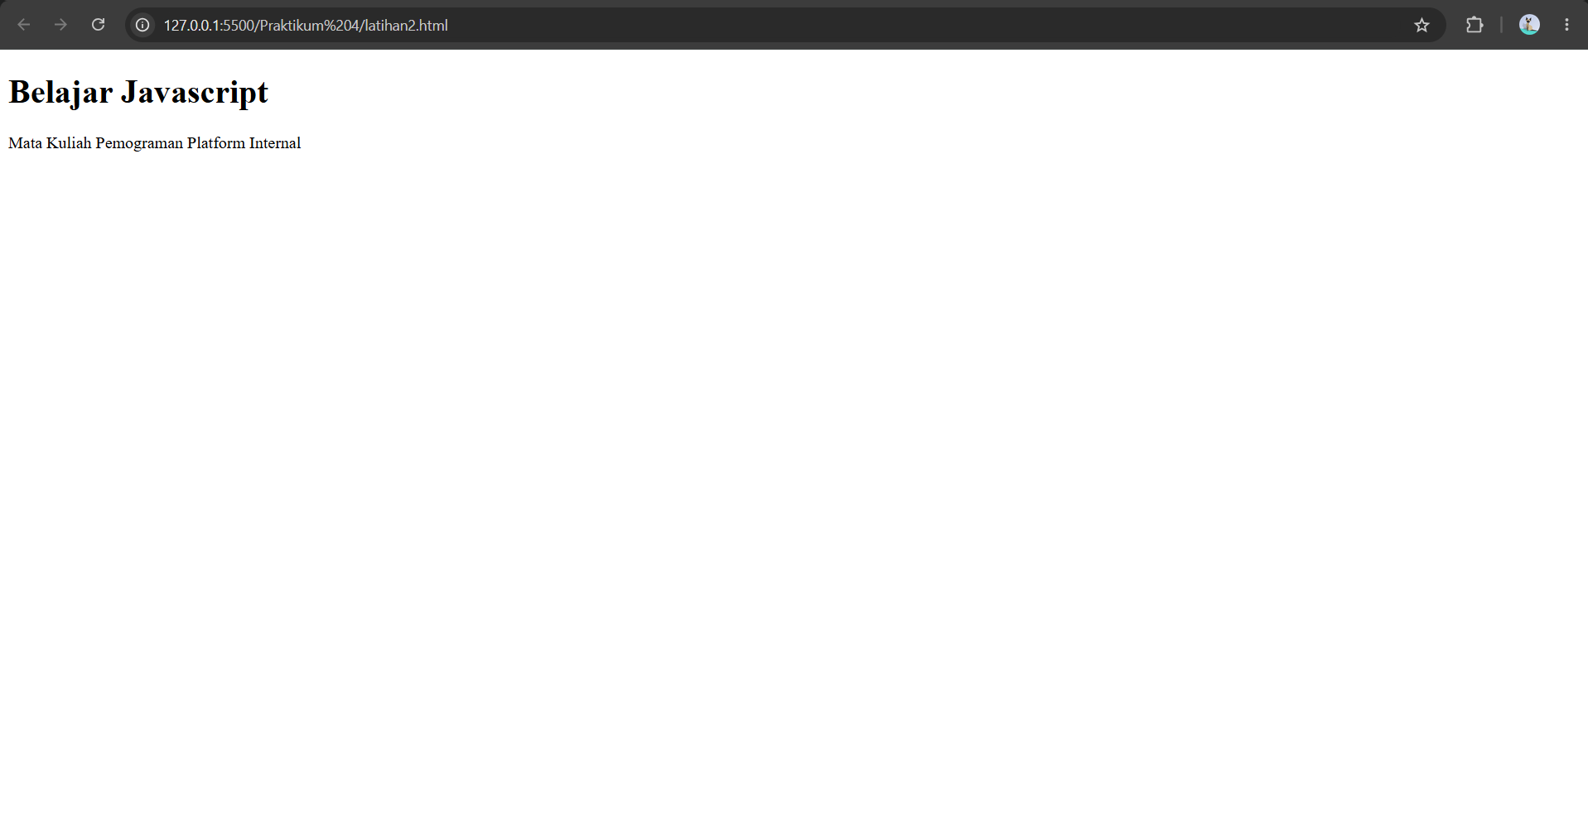
Aku menemukan bahwa ternyata script java bisa dibuat diluar dari file html. Metode ini digunakan supaya strukur web jadi lebih rapi dan proses debugging jadi lebih mudah.
Latihan 3
<!DOCTYPE html>
<html lang="en">
<head>
<meta charset="UTF-8">
<meta name="viewport" content="width=device-width, initial-scale=1.0">
<title>Belajar Javascript Platfrom</title>
</head>
<body>
<h1>Belajar Javascript</h1>
<div id="nama"></div>
<div id="alamat"></div>
<script>
var nama = "Sanata Dharma";
var alamat = "Yogyakarta";
document.getElementById("nama").innerHTML = nama;
document.getElementById("alamat").innerHTML = alamat;
</script>
</body>
</html>

Output dan temuan
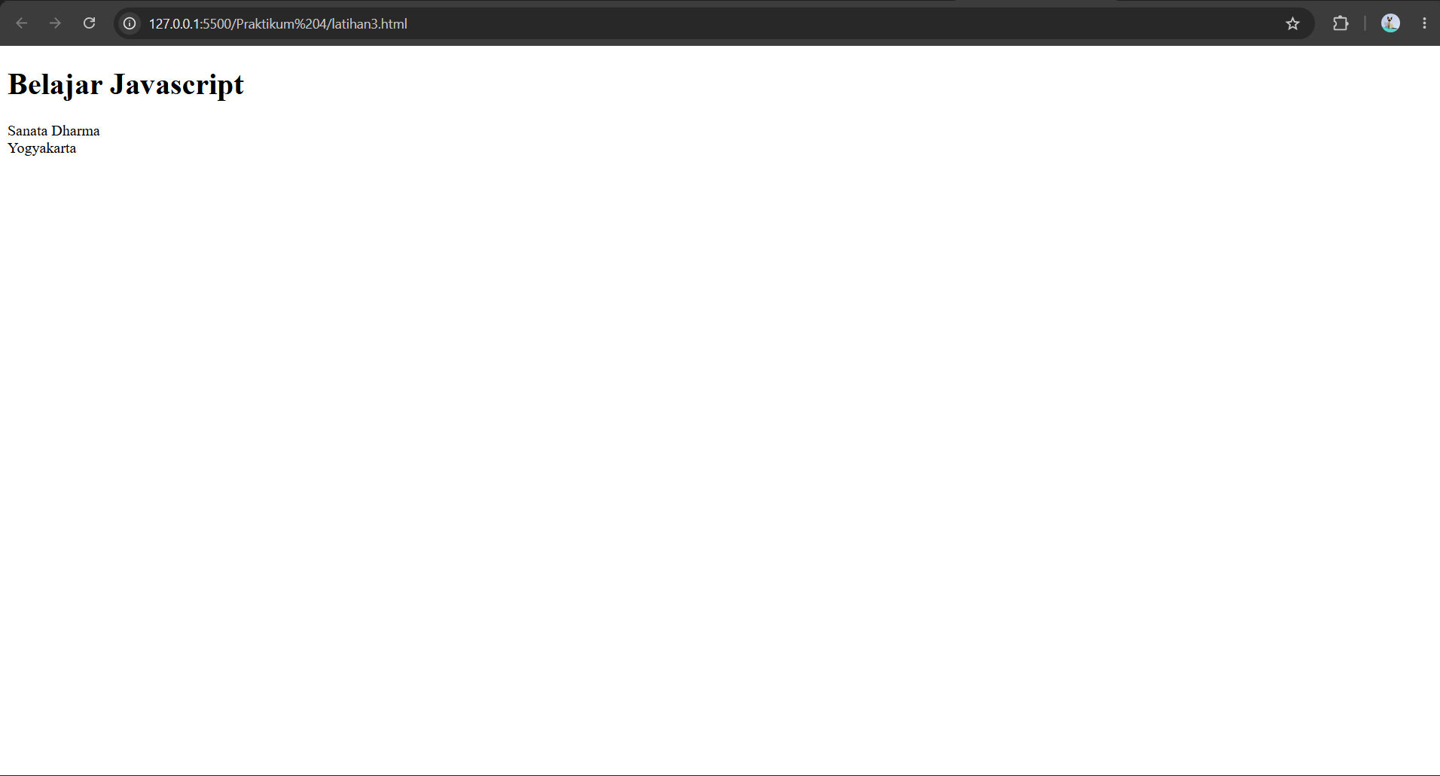
Aku menemukan bahwa ternyata kita bisa membuat variabel yang isinya bisa dimasukkan kedalam elemen HTML. Aku juga menemukan bahwa dalam pembuatan variabel, kita harus memperhatikan penamaannya karena javascript itu case-sensitive.

Latihan 4
<!DOCTYPE html>
<html lang="en">
<head>
<meta charset="UTF-8">
<meta name="viewport" content="width=device-width, initial-scale=1.0">
<title>Belajar Javascript Platfrom</title>
</head>
<body>
<h1>Belajar Javascript</h1>
<div id="penjumlahan"></div>
<div id="pengurangan"></div>
<div id="perkalian"></div>
<div id="pembagian"></div>
<div id="modulus"></div>
<script>
var bil1 = 6;
var bil2 = 2;
var penjumlahan = bil1 + bil2;
var pengurangan = bil1 - bil2;
var perkalian = bil1 * bil2;
var pembagian = bil1 / bil2;
var modulus = bil1 % bil2;

document.getElementById("penjumlahan").innerHTML = penjumlahan;
document.getElementById("pengurangan").innerHTML = pengurangan;
document.getElementById("perkalian").innerHTML = perkalian;
document.getElementById("permbagian").innerHTML = pembagian;
document.getElementById("modulus").innerHTML = modulus;
</script>
</body>
</html>

Output dan temuan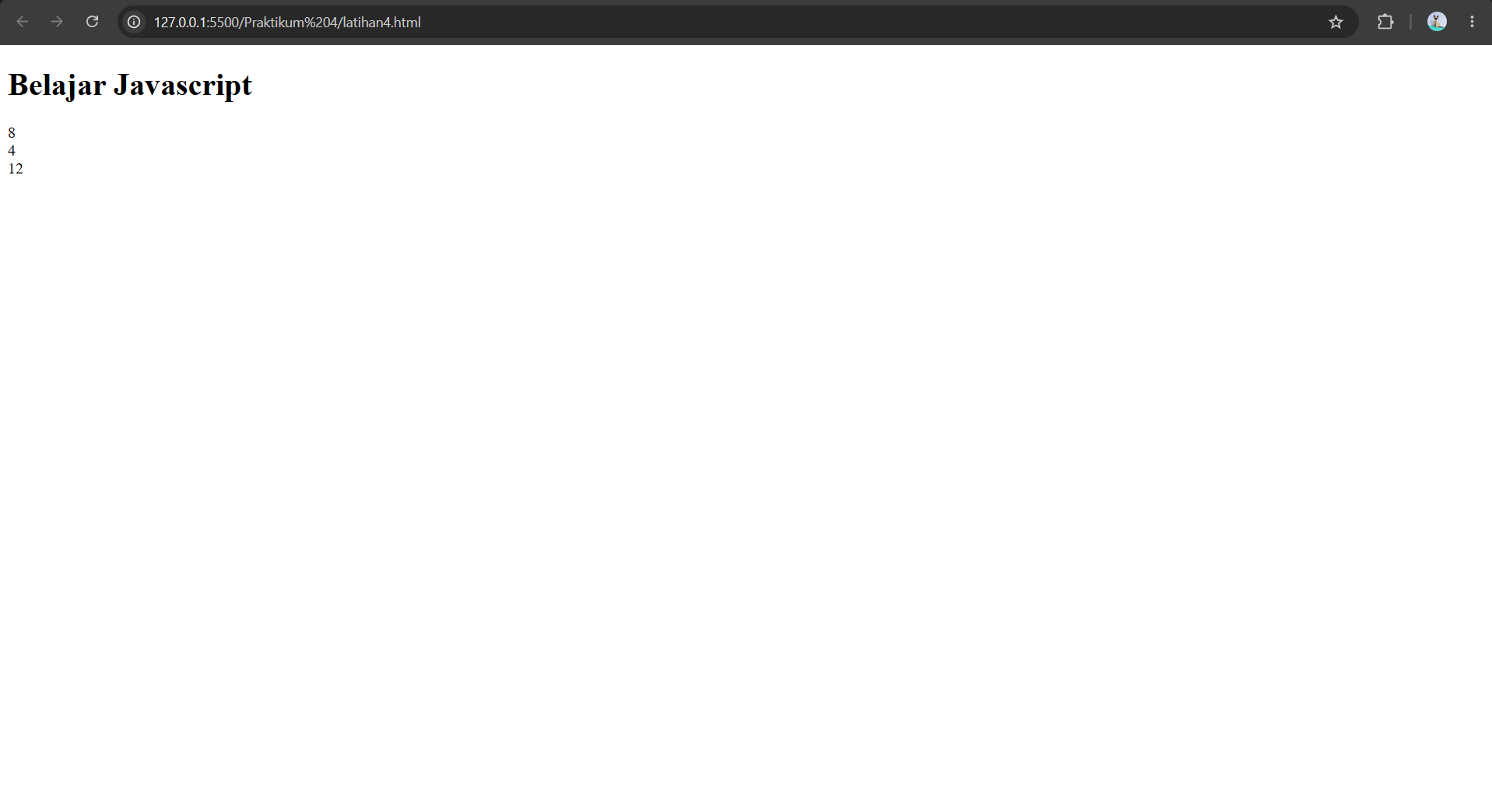
Aku menemukan bahwa kita bisa melakukan operasi perhitungan di javascript. Terdapat sekitar 8 operasi perhitungan yang bisa digunakan diantaranya penjumlahan (+), pengurangan (-), perkalian (*), pembagian (/), modulus (%), increment (++), dan decrement (--).

Latihan 5
<!DOCTYPE html>
<html lang="en">
<head>
<meta charset="UTF-8">
<meta name="viewport" content="width=device-width, initial-scale=1.0">
<title>Belajar Javascript Platfrom</title>
</head>
<body>
<h1>Tipe Data Pada Javascript</h1>
<div id="hasilAngka"></div>
<div id="hasilKalimat"></div>
<div id="hasilHewan"></div>
<div id="hasilManusia"></div>
<script>
var angka = 80;
var kalimat = "Ayo belajar javascript";
var hewan = ["kambing", "bebek", "Ayam"];
var manusia = {
nama: "Budi",
alamat: "Yogyakarta",
umur: 20,
pekerjaan: "Mahasiswa"
};

document.getElementById("hasilAngka").innerHTML = angka;
document.getElementById("hasilKalimat").innerHTML = kalimat;
document.getElementById("hasilHewan").innerHTML = hewan[1];
document.getElementById("hasilManusia").innerHTML = manusia.nama + " tinggal di " + manusia.alamat + " dia sekarang berumur " +
manusia.umur + " dan bekerja sebagai " + manusia.pekerjaan;
</script>
</body>
</html>

Output dan temuan
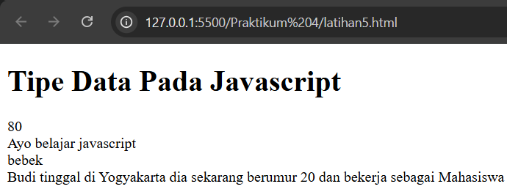
Aku menemukan bahwa di javascript juga memiliki berbagai tipe data. Ada 4 tipe data, yaitu number (0-9), string, array, dan object. Setiap tipe data punya fungsi masing-masing, seperti number yang dikhususkan untuk angka dari 0-9 dan tidak perlu menggunakan tanda petik 2 (“”). String digunakan jika ingin membuat sebuah kalimat dan wajib pake petik 2. Array digunakan untuk menyimpan beberapa nilai dalam satu variabel, jika ingin ambil elemennya harus mendeklarasikan nama variabelnya berserta indeks tempat elemen disimpan. Object digunakan untuk mengelompokan beberapa informasi yang berkaitan dengan objek tersebut dalam sebuah properti, jika ingin mengambil satu informasi harus deklarsi nama objek nya disertai dengan nama propertinya (manusia.nama).
Latihan 6
<!DOCTYPE html>
<html lang="en">
<head>
<meta charset="UTF-8">
<meta name="viewport" content="width=device-width, initial-scale=1.0">
<title>Belajar Javascript Platfrom</title>
</head>
<body>
<h1>Belajar Javascript</h1>
<div id="hasil"></div>
<script>
function tampilkan_nama() {
return "Universitas Sanata Dharma";
}
document.getElementById("hasil").innerHTML= tampilkan_nama();
</script>
</body>
</html>

Output dan temuan
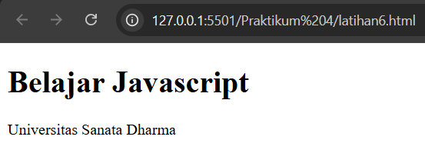
Aku menemukan bahwa javascript bisa menggunakan function jika ada blok kode yang ingin dipakai berkali-kali.
Latihan 7
<!DOCTYPE html>
<html lang="en">
<head>
<meta charset="UTF-8">
<meta name="viewport" content="width=device-width, initial-scale=1.0">
<title>Belajar Javascript Platfrom</title>
</head>
<body>
<h1>Belajar Javascript</h1>
<button onclick="tampilkan_nama()">KLIK</button>
<div id="hasil"></div>
<script>
function tampilkan_nama() {
document.getElementById("hasil").innerHTML= "<h3>Nama Saya Adalah Ahong<h3>";
}
</script>
</body>
</html>

Output dan temuan
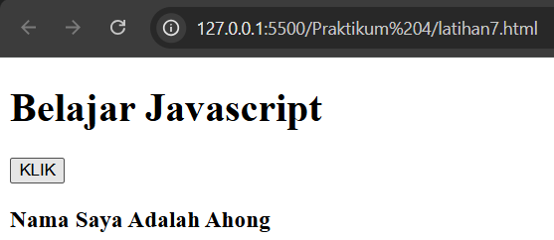
Aku menemukan bahwa function bisa digunakan untuk button. Function akan dijalankan bila button di klik.
Latihan 8
<!DOCTYPE html>
<html lang="en">
<head>
<meta charset="UTF-8">
<meta name="viewport" content="width=device-width, initial-scale=1.0">
<title>Belajar Javascript Platfrom</title>
</head>
<body>
<h1>Belajar Javascript</h1>
<div id="hasil"></div>
<script>
var tanggal = new Date();
document.getElementById("hasil").innerHTML= tanggal;
</script>
</body>
</html>

Output dan temuan
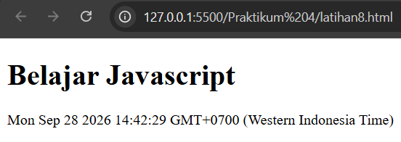
Aku menemukan bahwa dalam javascript, aku bisa menambahkan waktu secara real time. Nilainya (waktu) juga bisa langsung ditampilkan ke halaman atau diolah lebih lanjut untuk mengambil bagian tertentu seperti hari, bulan, dan tahun
Latihan 9
<!DOCTYPE html>
<html lang="en">
<head>
<meta charset="UTF-8">
<meta name="viewport" content="width=device-width, initial-scale=1.0">
<title>Belajar Javascript Platfrom</title>
</head>
<body>
<h1>Belajar Javascript</h1>
<div id="hasil"></div>
<script>
var warna = "merah";
switch (warna) {
case "hitam":
text = "warna hitam";
break;
case "merah":
text = "warna merah";
break;
case "hijau":
text = "warna hijau";
break;
default:
text = "warna tidak terdeteksi";
break;
}
document.getElementById("hasil").innerHTML= text;
</script>
</body>
</html>

Output dan temuan
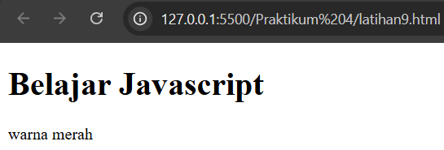
Aku menemukan bahwa output display bisa di ubah berdasarkan kondisinya.
Latihan 10
<!DOCTYPE html>
<html lang="en">
<head>
<meta charset="UTF-8">
<meta name="viewport" content="width=device-width, initial-scale=1.0">
<title>Belajar Javascript Platfrom</title>
</head>
<body>
<h1>Belajar Javascript</h1>
<div id="hasil"></div>
<script>
var text = "";
for (var x = 0; x <= 10; x++) {
text += "Angka" + x + "<br>";
}
document.getElementById("hasil").innerHTML= text;
</script>
</body>
</html>

Output dan temuan
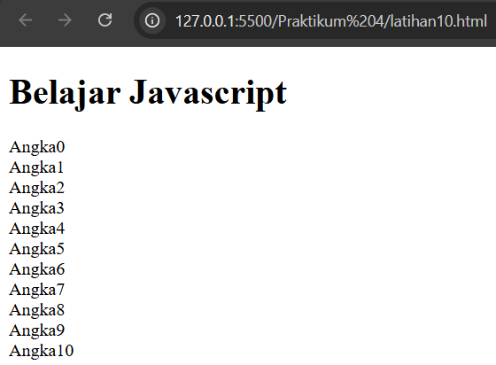
Aku menemukan bahwa daripada capek-capek nulis code yang panjang lebar dengan output yang sama, mending menggunakan for untuk mempersingkat code, karena for akan terus melalukan iterasi sampai kondisi yang sudah ditentukan.
- Penutup
JavaScript digunakan untuk membuat halaman web yang lebih interaktif dan dinamis karena bisa membaca dan mengubah elemen HTML lewat DOM, terutama dengan menggunakan getElementById, innerHTML, dan value. Kode JavaScript dapat ditulis secara internal atau pun eksternal. Penulisan eksternal membuat struktur proyek lebih rapi dan proses debugging lebih mudah. Variabel, tipe data, dan operator aritmatika menjadi dasar pengolahan data di JavaScript. Karena JavaScript case-sensitive, penamaan variabel dan id harus ditulis persis sama.
Fungsi dan event onclick memungkinkan kode berjalan saat pengguna berinteraksi dengan elemen HTML. Sedangkan switch dan for membantu mengatur alur program dan meringkas kode yang berulang. Kalkulator sederhana berhasil dibuat dengan memadukan hamper keseluruhan materi tersebut. Kalkulator ini bahkan melampaui tugas modul karena selain penjumlahan dan pengurangan, juga bisa melakukan perkalian, pembagian, dan modulus.

Referensi:
- W3School. https://www.w3schools.com/js/default.asp
- Belajar usd. https://belajar.usd.ac.id/course/view.php?id=48186

